Tulipány, krokusy a sněženky

Motivace a hra
- Sběr čajových sáčků – Hodně barev mají např. papírové sáčky od značky Pickwick a Teekanne (musí být papírové, ne lesklé).

- Uvíjíme věneček – „Uvíjíme věneček ze všech našich kytiček. Zaplétáme do věnečku lístek, kvítek i větvičku. Jaké jméno máš? Tak pojď mezi nás…“ Děti se posadí v prostoru herny, učitelka chodí mezi nimi a na otázku: „Jaké jméno máš?“ odpoví vybrané dítě názvem kytičky a chytí se kamaráda, který se ptá. Hra pokračuje, dokud se nedrží všechny děti
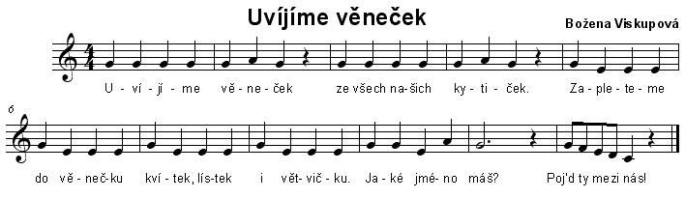
Výtvarná činnost
- papírová koláž, origami, kresba fixy
- pomůcky: čtvreček z papírových čajových sáčků/ barevných papírů, čtvrtky A4, fixy/ pastelky/ voskovky, lepidlo, nůžky
Jak si vytvořit čtvereček z čajového sáčku:
Čtvereček přeložíme z rohu do rohu na polovinu a vznikne nám pravoúhlý trojúhelník.
- Tulipán: (1. řádek) boční cípy trojúhelníku ohneme šikmo do boku tak, aby tvořily špičky květu.
- Krokusy: stejný základ jako tulipán, liší se jen v tom, že boční cípy přehneme přes střední cíp.
- Sněženka: (2. řádek) nejprve přehneme trojúhelníku střední cíp a až posléze do stran cípy boční.
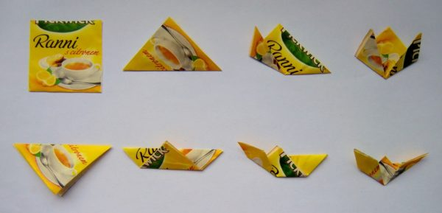

Vyrobené květy (můžeme děti zaúkolovat, že musí například vytvořit 6-10 květů) si děti nakomponují na plochu čtvrtky a přilepí. Květinám fixami dokreslí stonky, listy. Pozadí možno doplnit o trávu, drobný hmyz, ptáčky, nebe apod.

